*Федеральное государственное бюджетное образовательное учреждение* *высшего образования*

|  |  |
| --- | --- |
|  | ***«Московский государственный технический университет  имени Н.Э. Баумана»***  ***(национальный исследовательский университет)***  ***(МГТУ им. Н.Э. Баумана)*** |

ФАКУЛЬТЕТ ____ИНФОРМАТИКА И СИСТЕМЫ УПРАВЛЕНИЯ________

КАФЕДРА ______КОМПЬЮТЕРНЫЕ СИСТЕМЫ И СЕТИ (ИУ6)___________

**Отчет**

**по лабораторной работе № 3**

**Название лабораторной работы: ЛР 3**

**Дисциплина: ЯИП**



Студент гр. ИУ6-33Б **__________________ Донских Д.Г.**

(Подпись, дата) (И.О. Фамилия)

Преподаватель  **__________________ __________________**

(Подпись, дата) (И.О. Фамилия)

Москва, 2023

Вариант 7

**Задание**

Написать Javascript-код для вывода дерева элементов страницы, с которой этот код запущен. Отступы для отображения формировать как символ &nbsp;

В процессе выполнения работы реализовать следующие пункты:

1. Сформировать страницу с произвольным кодом разметки, но обеспечить уровень вложенности внутри элемента <body> не менее 3.

2. добавить внутри элемента <body> секцию <div>, предназначенную для вывода

результата обхода дерева элементов страницы.

3. Выбрать способ активации рекурсивной программы обхода дерева элементов,

реализовать и подключить эту программу.

4. При проходе по узлам разметки обеспечить отладочный вывод в консоль. Привести в отчете содержимое консоли.

5. Реализовать вывод на странице.

<!DOCTYPE html>

<html>

<head>

    <title>Дерево элементов страницы</title>

</head>

<body>

    <h1>Заголовок 1</h1>

    <div>

        <p>Параграф 1</p>

        <div>

            <p>Параграф 2</p>

            <ul>

                <li>Список 1</li>

                <li>Список 2</li>

            </ul>

        </div>

    </div>

    <div id="tree"></div>

    <script src="tree.js"></script>

</body>

</html>

**Рис 1 – текст html файла**

function printDOM(node, indent) {

    console.log(indent + node.nodeName);

    let output = node.nodeName;

    if (node.nodeType === Node.ELEMENT_NODE) {

        output += "<br>";

        for (let i = 0; i < node.children.length; i++) {

            output += indent + "&nbsp;&nbsp;" + printDOM(node.children[i], indent + "&nbsp;&nbsp;");

        }

    }

    return output;

}

const treeDiv = document.getElementById("tree");

const consoleOutput = printDOM(document.body, "");

treeDiv.innerHTML = consoleOutput;

**Рис 2 – текст js файла**

tree.js:2 BODY

tree.js:2 &nbsp;&nbsp;H1

tree.js:2 &nbsp;&nbsp;DIV

tree.js:2 &nbsp;&nbsp;&nbsp;&nbsp;P

tree.js:2 &nbsp;&nbsp;&nbsp;&nbsp;DIV

tree.js:2 &nbsp;&nbsp;&nbsp;&nbsp;&nbsp;&nbsp;P

tree.js:2 &nbsp;&nbsp;&nbsp;&nbsp;&nbsp;&nbsp;UL

2tree.js:2 &nbsp;&nbsp;&nbsp;&nbsp;&nbsp;&nbsp;&nbsp;&nbsp;LI

tree.js:2 &nbsp;&nbsp;DIV

tree.js:2 &nbsp;&nbsp;SCRIPT

**Рис 3 – содержимое консоли**

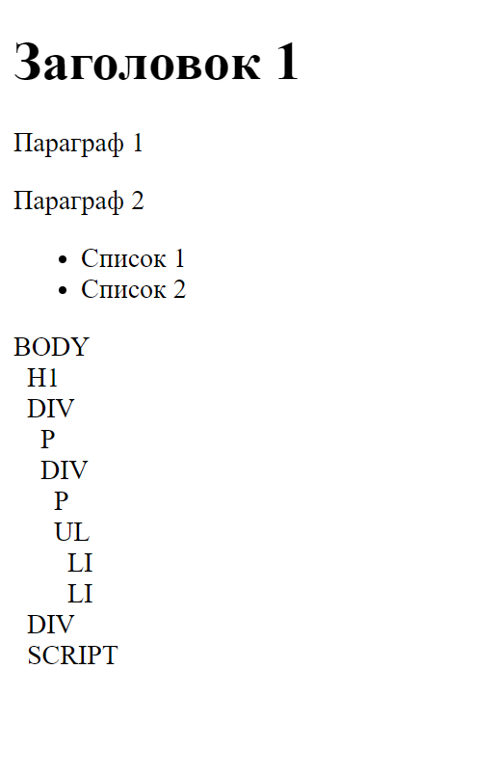

**Рис 4 – результат работы**

**Вывод:** Был разработан javascript-код для вывода элементов страницы.